В ДУХЕ ВЗАИМНОГО УВАЖЕНИЯ
И ОТКРЫТОГО ДИАЛОГА

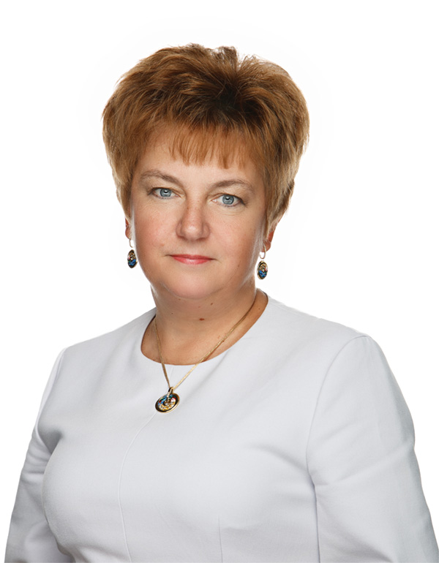 | Наталья ЧЕРНЫШЕВА,  председатель  Международной конфедерации  профессиональных союзов  работников торговли,  общественного питания, потребительской кооперации  и различных форм предпринимательства

10–14 мая 2023 года находилась во Франции в г. Париже по приглашению Международного объединения профсоюзов трудящихся сельского хозяйства, пищевой промышленности, торговли, текстильной и родственных отраслей промышленности (Union internationale syndicale des travailleurs de l'agriculture, alimentation, commerce, textiles et industries similaires – UISTAACT).
С этим Международным объединением профсоюзов, входящим во Всемирную федерацию профсоюзов, КПТ взаимодействует с середины 2000-х годов.
В 2014 году между КПТ и Международным объединением профсоюзов, которое включает в себя профобъединения сельского хозяйства, пищевой промышленности, торговли, текстильной и родственных отраслей промышленности всех континентов был подписан Меморандум о сотрудничестве. Он предусматривал координацию действий по защите прав и интересов трудящихся ряда транснациональных компаний, в том числе группы «Auchan» – «Ашан», действующих на постсоветском пространстве. Необходимо подчеркнуть, что отношения двух профсоюзных организаций основаны на взаимном уважении, открытом диалоге и исключают какое-либо доминирование или навязывание любой из сторон своей точки зрения или позиций.
Руководство и представители Международного объединения неоднократно посещали страны нашего региона, они всегда проявляют глубокий интерес к практике профсоюзной работы в наших отраслях. Мы стараемся донести до них максимум разнообразной информации.
Делегации КПТ, в свою очередь, участвовали в уставных мероприятиях и тематических форумах объединения, возникли интересные формы сотрудничества с участием руководителей всех членских организаций КПТ. Нам всегда оказывали самый радушный приём и предоставляли трибуну для выступления перед профактивом.
Интерес к нашему региону у коллег большой. К сожалению, информационные источники ограничены, нередко они содержат недостоверные сведения о ситуации в странах СНГ. Используя наши связи, стараемся восполнять этот пробел и рассказывать о реальном положении вещей и общественно-политической жизни и в профдвижении.
Одновременно и для членских организаций КПТ открываются возможности для развития связей с национальными отраслевыми профсоюзами различных континентов. Стараемся это максимально использовать.
В ходе настоящего визита получила приглашение присутствовать в качестве наблюдателя в заседании Исполкома МОП.
В работе Исполкома участвовали представители отраслевых профсоюзов Вьетнама, Греции, Египта, Зимбабве, Индии, Иордании, Кипра, Колумбии, Конго, Марокко, Палестины, Панамы, Польши, Португалии, Руанды, Уганды, Франции. Чехии, Чили,
Основной темой, которая обсуждалась на Исполкоме, стала предстоящая 5-я конференция Объединения – её повестка, содержание основных документов, организационные вопросы.
Была четко обозначена цель – обеспечить на предстоящей конференции представительство как минимум такого же количества участников, как и во время предыдущей 4-й конференции, в которой приняли участие представители 82 государств мира. Вопрос о времени и месте проведения пятой конференции пока не решен.
Помимо обсуждения вопросов, связанных с организацией предстоящей Конференции, на заседании Исполкома был заслушан доклад Генерального секретаря Объединения Жюльена Юка (Julian Hueck). Все участники имели также на руках проект Основного документа Конференции. В нем дана оценка ситуации в мире в целом и в различных его регионах, рассматриваются задачи профсоюзной борьбы.
Период, прошедший после 4-й конференции, по словам генерального секретаря, был отмечен углублением системного кризиса капитализма и его опасных экономических, социальных, экологических и политических последствий для трудящихся, нарастанием угроз миру, наступлением реакционных сил на социальные завоевания, на профсоюзные и демократические права и свободы.
Серьёзным фактором, который негативно повлиял на экономику и социальную сферу и ухудшил положение трудящихся и широких слоев населения стала пандемия COVID-19. Сама система современного капитализма, как подчеркнул Жюльен Юк, в этих условиях раскрыла свою глубокую несправедливость и опасность для всего человечества. Интересы получения сверхприбылей доминируют даже над приоритетными задачами защиты людей от болезни.
Циничным и вызывающим назвали на Исполкоме заявление председателя Еврокомиссии Урсулы фон дер Ляйен о том, что странам Юга, включая Африку, было якобы направлено 350 млн доз вакцины, хотя реально эта цифра составила лишь 118 млн. Это привело к большим человеческим потерям.
В то же время сверхприбыли таких фармацевтических корпораций, как «Pfizer», «AstraZeneca», «Johnson & Johnson» составили в 2020 году почти 21 млрд долл. Даже части этих финансовых средств хватило бы для того, чтобы обеспечить полностью многие африканские и азиатские страны вакциной и спасти десятки тысяч жизней.
В документах Исполкома UISTAACT подробно, на большом фактическом материале проанализированы негативные проявления кризиса на всех континентах и предлагаются меры по его преодолению.
Так, в Европе в числе необходимых антикризисных профсоюзных требований названы следующие:
– национализация банков, создание национальных государственных банков, управление которыми будет осуществляться под контролем трудящихся;
– борьба со спекуляцией, принятие мер, блокирующих рост цен на товары первой необходимости, энергоносители, сырье;
– борьба с уклонением капиталов от уплаты налогов, что лишает государственные бюджеты необходимых финансовых средств;
– налоговые реформы, отменяющие политику освобождения крупных состояний и крупных корпораций от налогового бремени и введение реальных высоких налогов на богатство, на прибыли компаний.
Требования, как видно, имеют весьма радикальный характер.
Специальный раздел в проекте Основного документа посвящен Африке. Приведены факты катастрофического положения ряда стран. Разграбление природных ресурсов, разрушение традиционного аграрного производства, гигантские финансовые долги перед Международным валютным фондом, голод, безработица, практически полное отсутствие социального страхования – вот далеко не полный перечень острейших проблем континента. В Основном документе предложена собственная программа структурных реформ, осуществление которых, по мнению авторов, позволило бы остановить эти негативные процессы.
В заключительной части проекта Основного документа сформулированы следующие главные цели:
- Содействовать формированию Нового мирового экономического порядка (НМЭП). Составляющие его элементы: уважение суверенитета каждой страны, равноправное сотрудничество государств во всех сферах, отказ от любой гегемонии на международной арене, пересмотр политики международных валютно-финансовых институтов и аннулирование долгов развивающихся стран, во многом ставших причиной разрушения их экономики и социальной сферы.
- Опираясь на массовые действия и протесты, «разрушать капитализм, создавать элементы социализма в экономике, передавать средства производства в управление трудящимся, использовать методы плановой экономики, формировать реальную демократию, где главную роль будут играть трудящиеся, а не узкий слой финансовых олигархов».
В документах Исполкома и выступлениях участников была раскрыта и конкретная работа Объединения по координации профсоюзных требований и организации кампаний солидарности с работниками фирм и предприятий транснациональных корпораций по всему миру.
Например, Объединение наладило постоянные контакты с профсоюзными руководителями компании CocaCola из Германии, Испании, Франции. Это сотрудничество привело к организации в ноябре 2019 года в Париже первой международной унитарной конференции, которая собрала профсоюзы этой ТНК с пяти континентов. Делегация КПТ принимала в ней участие.
В настоящее время намечено подобные координационные структуры развивать в таких крупных компаниях, как «Unilever», «Danone», «Nestle», «Haribo» и других.
В документах и в ходе дискуссии было уделено внимание и другим регионам мира. Так, в Гаване находится региональное бюро по Латинской Америке, там же находится учебный центр Объединения на базе Кубинской школы профсоюзов. Недавно было создано бюро Объединения по Юго-Восточной Азии во Вьетнаме, бюро в Египте в Каире для арабских стран и ещё одно бюро планируется создать в Индии в Нью-Дели.
Объединение активно поддерживает борьбу народов и профсоюзов Сирии, Палестины, выступает против блокады Кубы, участвует во всех крупных международных кампаниях по линии ВФП.
В проекте Основного документа предстоящей 5-й Конференции дальнейшее развитие сотрудничества Объединения с КПТ подчеркнуто как важное направление работы на длительную перспективу.
В рамках дискуссии на Исполкоме слово было предоставлено председателю КПТ. В своём выступлении поблагодарила руководителей Объединения, которые много делают для упрочения дружбы и сотрудничества между двумя организациями.
Подчеркнула, что влияние мирового экономического кризиса в большей или меньшей степени сказалось на каждом из государств региона СНГ. Пандемия COVID–19 во многом обесценила социальные завоевания прошлых лет. Рассказала о деятельности, достижениях и проблемах членских организаций Конфедерации.
В заключении отметила, что в разных частях мира профсоюзам приходится решать общие и специфические задачи. И для того, чтобы успешно защищать права и интересы трудящихся, необходимы решительная позиция и единство действий.
Героическое сопротивление французских профсоюзов пенсионной реформе правительства является ярким и вдохновляющим примером такого единства. Напомнила о высокой оценке, которая была дана борьбе французского профдвижения в послании ВКП французским профцентрам от 16 марта 2023 года. В нём, в частности, отмечено, что «единение всех ведущих профцентров страны, их способность мобилизовать широкие массы, размах протестных акций, дисциплина и стойкость их участников свидетельствуют о высоком авторитете профсоюзов, выступающих как ответственная национальная сила».
Выступление председателя КПТ было тепло встречено участниками заседания Исполкома. Руководители Объединения подчеркнули, что развитие отношений с КПТ неизменно остается одним из важных и постоянных направлений их деятельности.
Сотрудничество двух международных объединений будет развиваться и дальше. Кроме того, от участников заседания Исполкома поступают обращения с предложениями об установлении прямых двухсторонних связей с КПТ. Конфедерация открыта для новых контактов.

